Instalación de Android Studio.

En este caso particular, Android Studio ya está instalado en la computadora, pero a continuación se muestra cómo se actualizará.

1. Ingresará a la configuración de Android Studio para buscar actualizaciones.

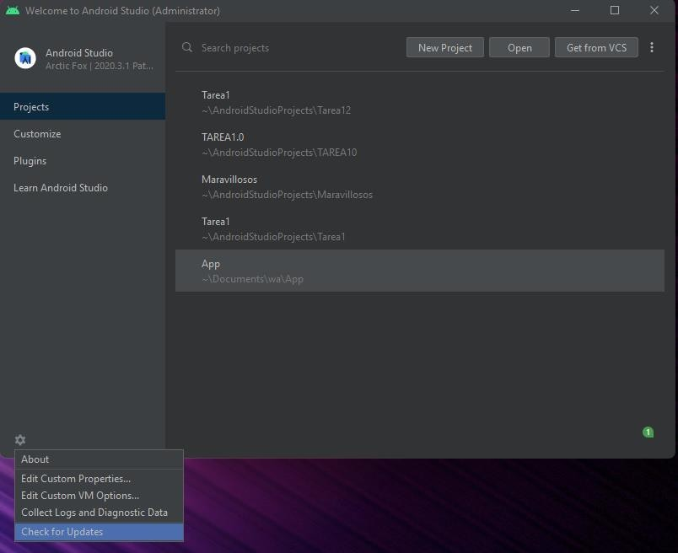

2. Una vez que se encuentre la actualización, aceptará la actualización, la descargará y esperará a que Android Studio se reinicie.

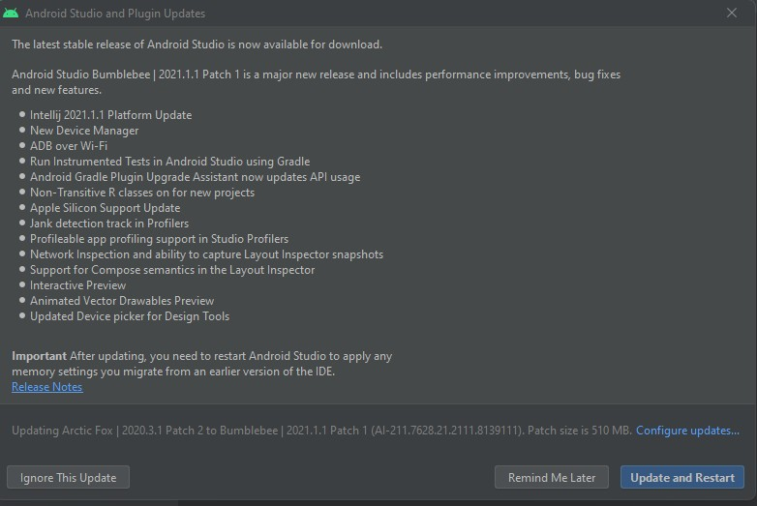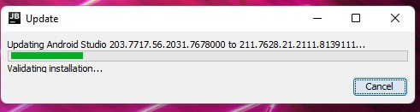

3. Una vez actualizado, Android Studio se iniciará en la pantalla para iniciar un nuevo proyecto y realizar algunos ajustes.

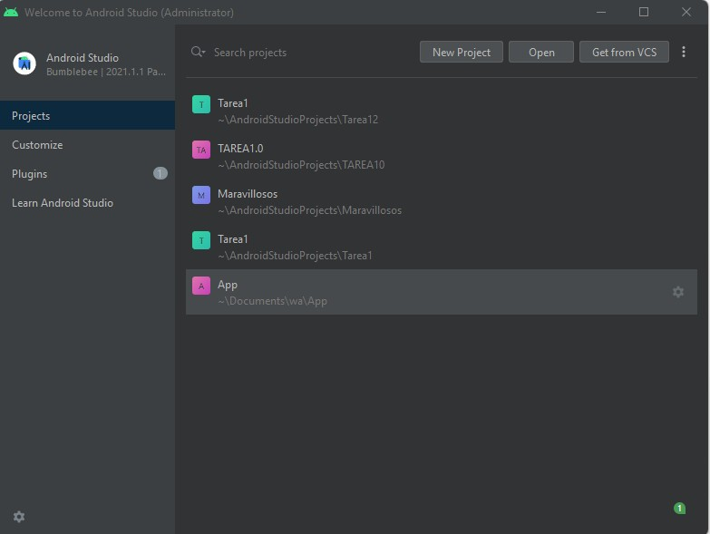

1. Se iniciará un nuevo proyecto y se seleccionará la plantilla de actividad vacía.

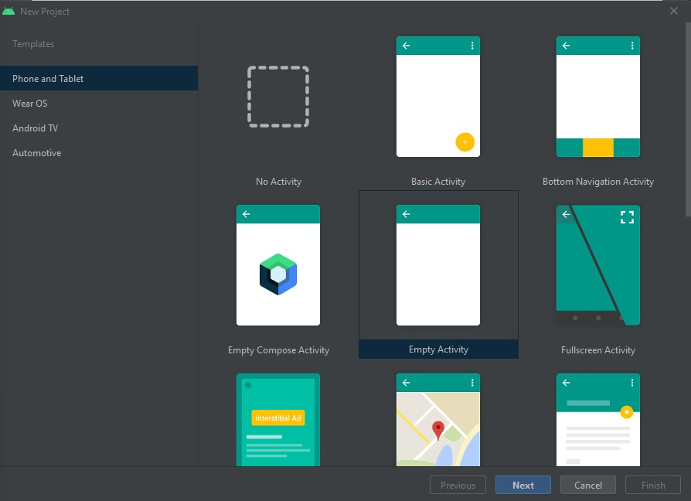

2. Se seleccionarán los detalles del proyecto y se creará el proyecto.

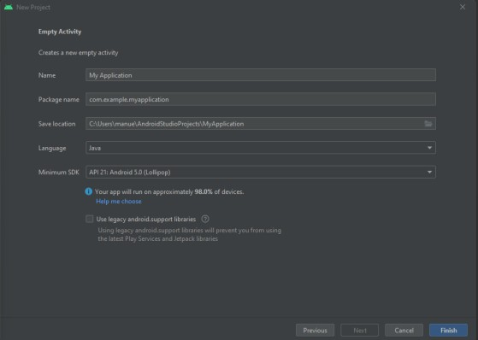

3. Una vez creado el proyecto ya tendremos las diferentes áreas de trabajo de nuestro IDE y procederemos a instalar las librerías mediante el apartado SDK Manager.

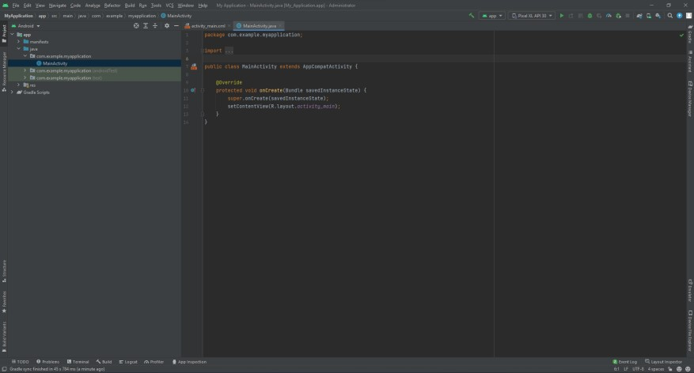

4. Seleccionaremos todas las bibliotecas disponibles desde Android 4.0 hasta la última, en este caso ya las tenemos todas como se muestra a continuación.

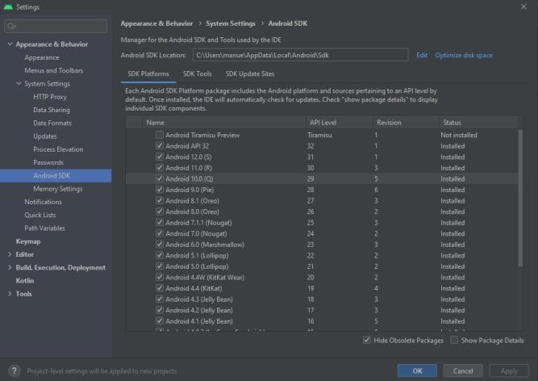

5. Una vez instalado procederemos a inicializar el emulador de Android seleccionando el dispositivo e iniciándolo en el apartado Administrador de dispositivos.

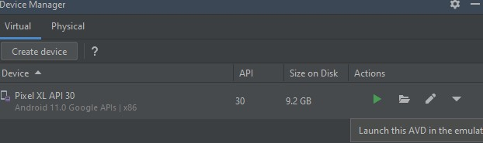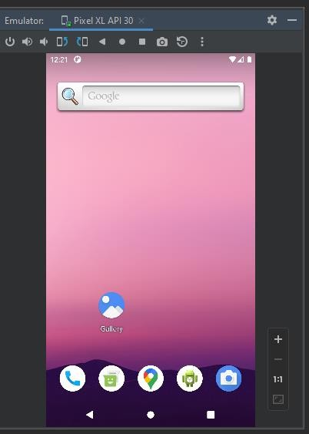

6. Vamos a proceder a la ejecución del programa modelo que hemos elegido para comprobar que funciona correctamente.

